Инструкция по размещению мини-приложения «Госуслуги» (запись в кружки)
на официальных страницах школ, гимназий, лицеев и детских садов ВКонтакте

Размещение мини-приложения в госпабликах школ, гимназий, лицеев и детских садов

Для записи ребёнка напрямую в кружки и секции той организации, из сообщества которой его
Образовательная организация
детский сад, школа, гимназия, лицей

Запись в
кружок
записывают
Запись происходит по
сокращённому клиентскому пути

Цели размещения мини-приложения в госпаблике:

- Повышение функциональных возможностей сообщества путем
предоставления государственного сервиса людям там, где они привыкли
проводить своё время
- Увеличение уровня вовлеченности подписчиков сообщества и time spent на странице сообщества
- Повышение уровня доверия граждан к сообществу 2

1

Порядок действий при размещении мини-приложения

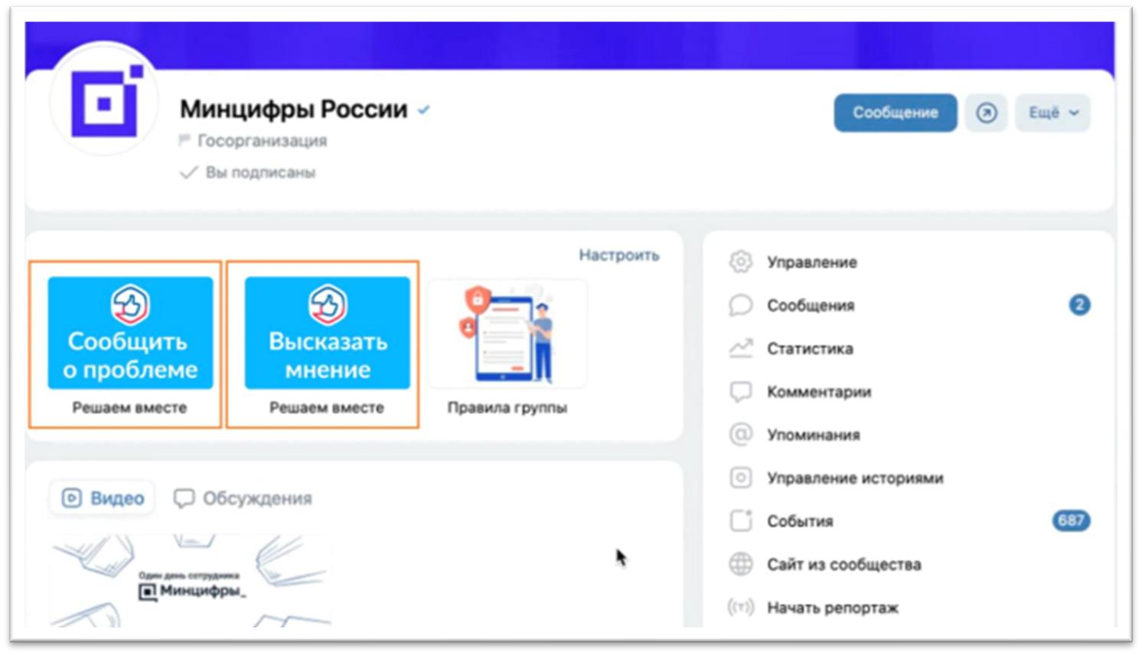Общий порядок действий при размещении мини- приложения
1
Перейти в раздел «Управление» официальной страницы
(доступен только владельцу и администраторам сообщества)

1

4

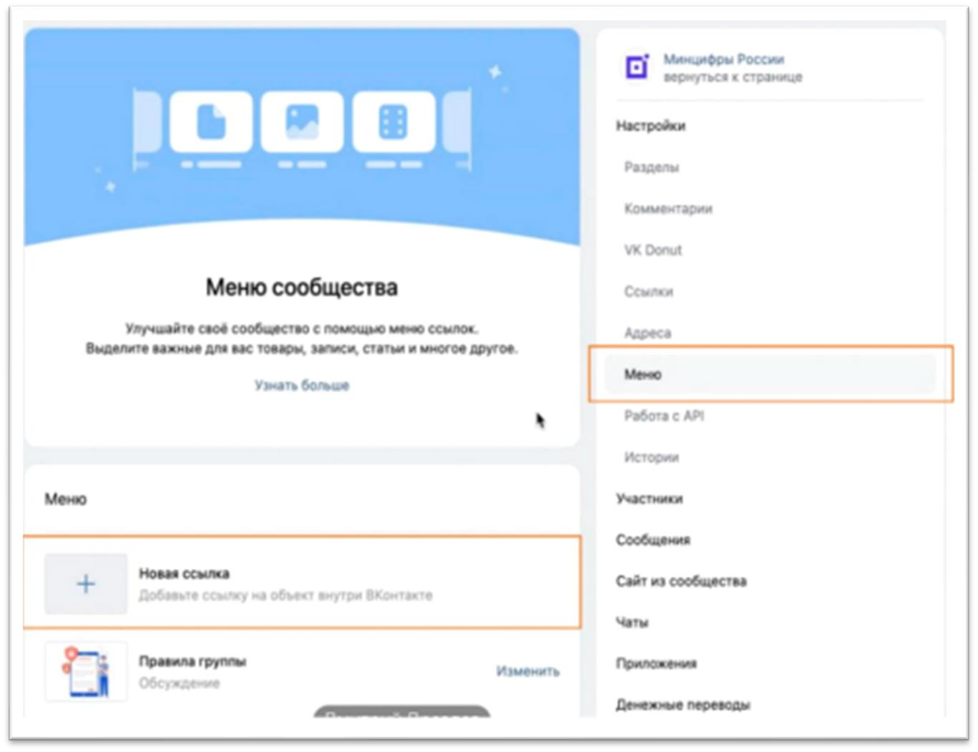Общий порядок действий при размещении мини- приложения

В подразделе
2
«Настройки» выбрать пункт
«Меню»
3
Нажать на кнопку
«Новая ссылка»
2

3

5

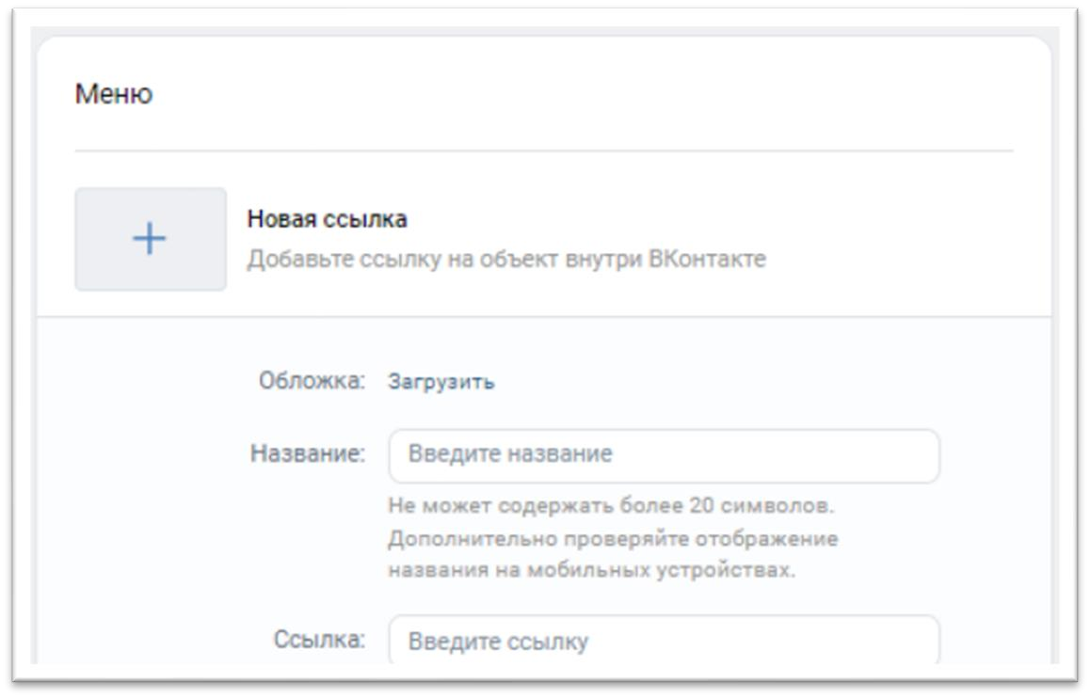Общий порядок действий при размещении мини- приложения
Загрузить обложку. Используйте
4
логотип по ссылке: https://disk.yandex.ru/i/K40xCKskUQU ygg

Прописать название : 4
5
для образовательных организаций Запись в 5
кружок

6

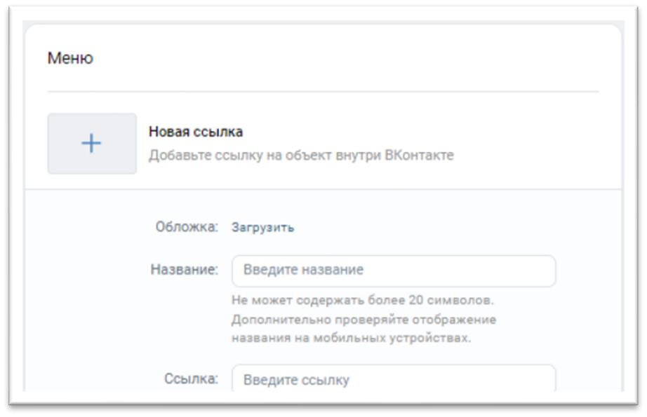Общий порядок действий при размещении мини- приложения
6 Добавить ссылку на мини-приложение.
Необходимо скачать таблицу, найти в ней свое
сообщество, используя ID паблика (инструкция, как определить свой ID на слайде 8),
и скопировать готовую ссылку из столбца E :

Ссылки для образовательных организаций:
https://disk.yandex.ru/i/lRe3tPyYPrym1Q 6

!!! Если вы не нашли свою организацию в таблице, то возможно самостоятельное создание ссылок. Инструкция - на слайде 9

7

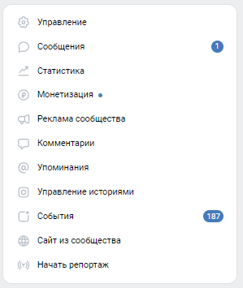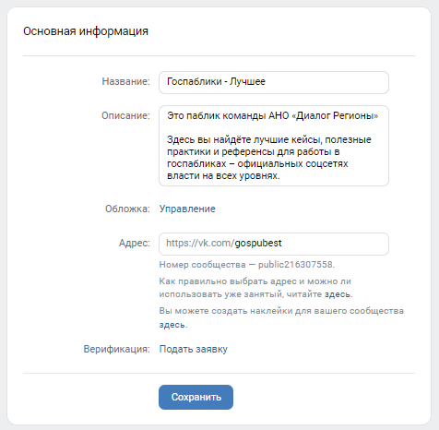Определяем ID сообщества

ID – это идентификатор сообщества Вконтакте.
- Переходим в блок «Управление» 2. Смотрим блок «Основная информация»
Находим ID – это цифры после «public» - указаны под
строкой «Адрес»

8

Самостоятельное создание ссылок на раздел мини- приложения для образовательных организаций

! Сделать, если вы не нашли свою организацию в таблице на слайде 7

В шаблон ссылки вместо ID подставить идентификатор вашего сообщества

Шаблон ссылки:

https://vk.com/app8181405#module=education&step=ChoosingKid&groupId=ID

Заменить на ID вашего сообщества

9

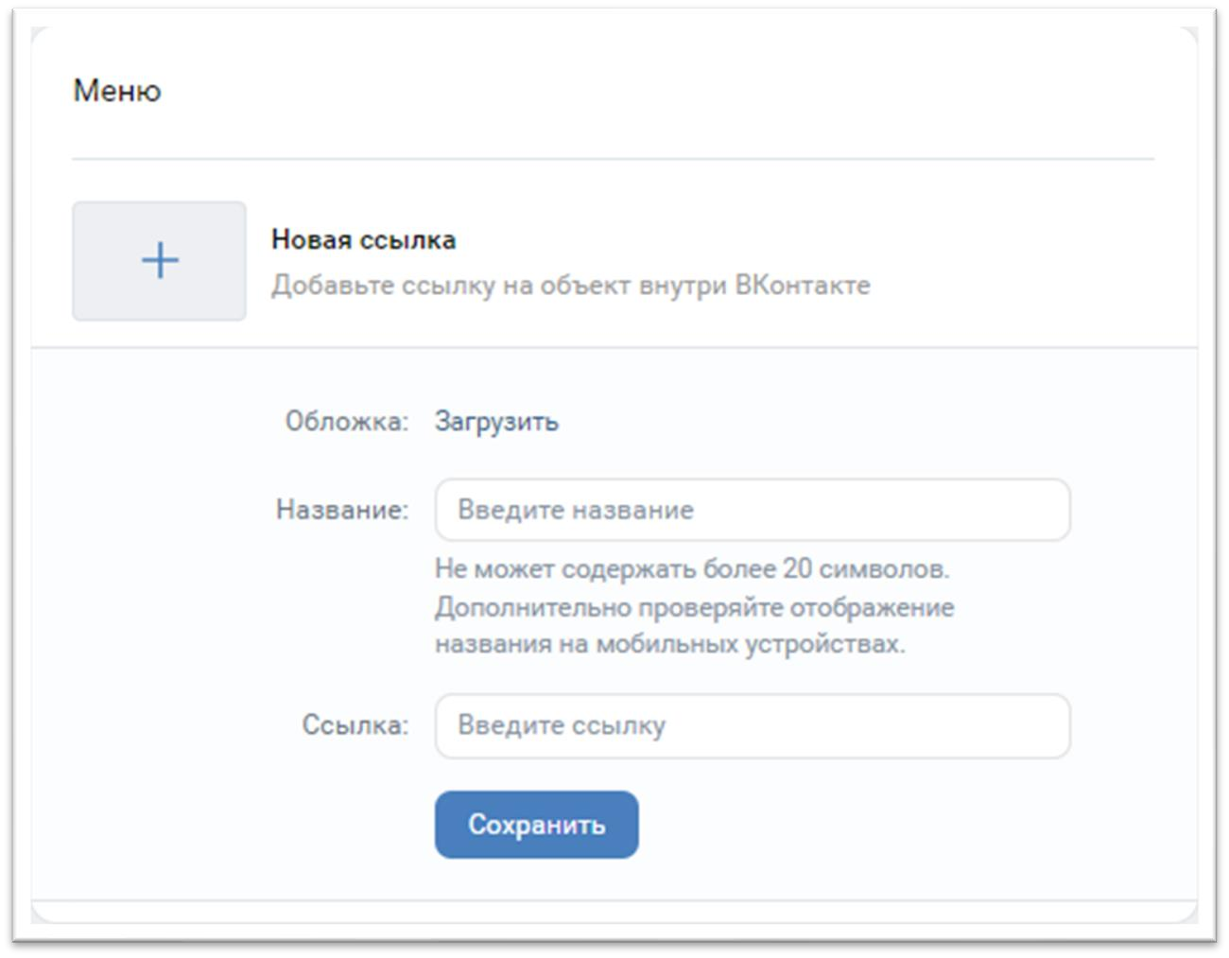Общий порядок действий при размещении мини- приложения
Нажать «Сохранить» для завершения редактирования пункта меню
7

После заполнения всех полей и сохранения пункта меню на
8
официальной
странице под обложкой в блоке меню появится размещенное мини- приложение

7

10

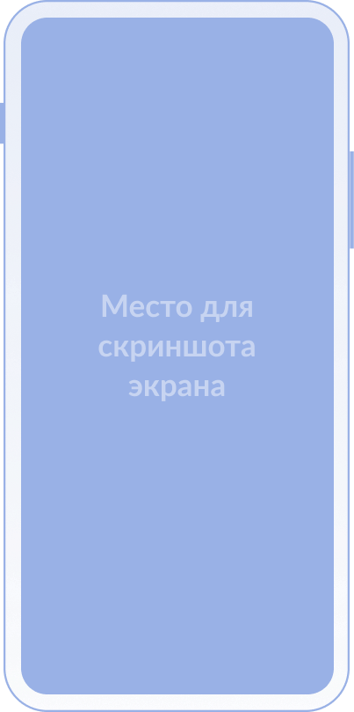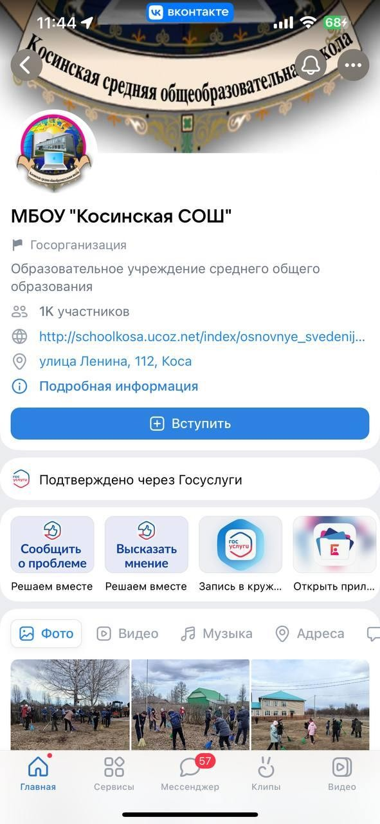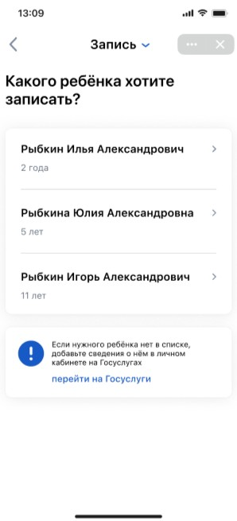Проверка корректности размещения
после размещения мини-приложения обязательно следует проверить корректность размещенной ссылки путем перехода в соответствующий раздел мини-приложения

для образовательных
организаций открывается электронная форма записи ребенка в кружки или
секции в ту организацию, в паблике которого была
размещена ссылка

*после прохождения авторизации

11

2

Информационные посты в ленту

Одновременное размещение мини-приложения и поста в новостную ленту для информирования подписчиков

Пример поста для образовательных организаций
Друзья! Записывайте детей в кружки и секции прямо на
нашей странице!🤸‍♂️

🔹Переходите по ссылке или кликайте на виджет «Запись в кружок» в главном меню.

🔹Выбирайте секцию для своего ребенка.

🔹Радуйтесь его талантам!

Сохранность ваших данных гарантируем.Вся информация остается исключительно на «Госуслугах»☝️

* В новостной пост также необходимо добавить ссылку из шага 6 и картинку, подходящую к стилистике паблика. Видео-инструкция по добавлению ссылки к посту:
https://disk.yandex.ru/i/h1uR13S8YIYnzQ
13

